**RANCANG BANGUN APLIKASI *GATEPASS* DAN *EXIT CLEARENCE***

**BERBASIS *WEB***

**DI PT *CLADTEK BI-METAL MANUFACTURING***

**PROPOSAL TUGAS AKHIR**

oleh:

**VEVE KARISA**

**3312101084**

Disusun untuk pengajuan proposal Tugas Akhir Program Diploma III



**PROGRAM STUDI TEKNIK INFORMATIKA**

**JURUSAN TEKNIK INFORMATIKA**

**POLITEKNIK NEGERI BATAM**

**BATAM**

**2023**

# DAFTAR ISI

DAFTAR ISI ii

DAFTAR GAMBAR iv

DAFTAR TABEL v

DAFTAR LAMPIRAN vi

ABSTRAK vii

BAB I PENDAHULUAN 1

1.1. Latar Belakang 1

1.2. Perumusan Masalah 2

1.3. Batasan Masalah 2

1.4. Tujuan dan Manfaat 2

1.4.1. Tujuan 2

1.4.2. Manfaat 3

BAB II LANDASAN TEORI 4

2.1. Tinjauan Pustaka 4

2.2. Penjelesan Teoritis Masing – Masing *Variable* 6

2.2.1. Aplikasi *Gatepass* dan *Exit Clearence* Berbasis Web 6

2.2.2. Metode *Prototype* 6

2.2.3. *Hypertext Markup Language* 7

2.2.4. *Tailwind CSS* 7

2.2.5. *PHP (Hypertext Preprocessor)* 7

2.2.6. *MySQL* 7

2.2.7. *CodeIgniter* 8

2.2.8. *Flowchart* 8

BAB III METODE PENELITIAN 9

3.1. Metode Pengembangan Perangkat Lunak 9

3.1.1. Mendengarkan Pelanggan 9

3.1.2. Flowchart 10

3.1.3. Usecase 13

3.1.4. User Scenario 15

3.1.5. Gambaran Umum Sistem 26

3.1.6. Desain dan *Prototype* 27

DAFTAR PUSTAKA 35

LAMPIRAN 36

# DAFTAR GAMBAR

Gambar 1: Model Prototype (Sumber: Presman 2005) 6

Gambar 2 Flowchart Gatepas Form 11

Gambar 3 Flowchart Exit Clearence Form 12

Gambar 4 Use case Gatepass Form 13

Gambar 5 Use case Exit Clearence Form 14

Gambar 6 Gambaran Umum Sistem 26

Gambar 7 Halaman Home 27

Gambar 8 Halaman User Guide 28

Gambar 9 Halaman Forms 28

Gambar 10 Halaman Gatepass 29

Gambar 11 Halaman Form Gatepass 29

Gambar 12 Halaman Gatepass Approval 30

Gambar 13 Halaman My History Gatepass 30

Gambar 14 Halaman Exit Clearence 31

Gambar 15 Halaman Exit Interview Form 31

Gambar 16 Halaman Exit Clearence Form 32

Gambar 17 Halaman Exit Clearence Approval 33

Gambar 18 Halaman Exit Clearence My Status 34

Gambar 19 Halaman Exit Clearence HR Menu 34

# DAFTAR TABEL

Tabel 1: Tinjauan Pustaka 4

Tabel 2 Kebutuhan Fungsional 9

Tabel 3 Kebutuhan Non Fungsional 10

Tabel 4 Scenario Karyawan Log In 15

Tabel 5 Scenario Karyawan Input Gatepass Form 15

Tabel 6 Scenario Karyawan My Gatepass History 16

Tabel 7 Scenario Karyawan Unduh Gatepass Form 16

Tabel 8 Scenario Karyawan Input Exit Interview Form 17

Tabel 9 Scenario Karyawan Input Exit Clearence Form 18

Tabel 10 Scenario Team Leader & Manager Log In 18

Tabel 11 Scenario Team Leader & Manager Approval Gatepass 19

Tabel 12 Scenario Team Leader & Manajer Reject Gatepass 19

Tabel 13 Scenario Team Leader & Manager Melihat History Karyawan 20

Tabel 14 Scenario HR Team Log In 20

Tabel 15 Scenario HR Team Approval Gatepass 21

Tabel 16 Scenario HR Team Reject Gatepass 21

Tabel 17 Scenario HR Team Unduh Daftar Gatepass 22

Tabel 18 Scenario HR Team Unduh Daftar Exit Clearence 22

Tabel 19 Scenario Security Log In 23

Tabel 20 Scenario Security Input Gatepass Form Karyawan 23

Tabel 21 Scenario All Department Manager Log In 24

Tabel 22 Scenario All Department Manager Approval Exit Clearence 24

Tabel 23 Scenario All Department Manager Reject Exit Clearence 25

# DAFTAR LAMPIRAN

Lampiran 1 Izin Penelitian 36

# ABSTRAK

Perkembangan teknologi telah berkembang pesat salah satunya dalam mengubah operasional perusahaan yang masih melalui proses manual menjadi lebih bergantung pada teknologi. PT Cladtek Bi Metal Manufacturing tentu juga menghadapi kebutuhan yang perlu memanfaatkan teknologi contohnya pada proses *gatepass* dan *exit clearence* yang dipergunakan bagi seluruh karyawan di perusahaan, dimana pada proses ini data yang di kelola masih secara manual sehingga membutuhkan waktu yang lama, menyebabkan penumpukkan dokumen fisik, potensi kesalahan dokumentasi data untuk keperluan audit perusahaan serta penggunaan kertas yang berlebih dan berdampak pada lingkungan.

Gatepass dipergunakan bagi karyawan yang memerlukan izin untuk meninggalkan perusahaan pada saat jam kerja sedangkan exit clearence merupakan prosedur wajib yang harus diikuti oleh karyawan sebelum meninggalkan perusahaan secara permanen dalam hal mengembalikan atribut yang merupakan aset perusahaan.

Dengan beralih pada pencatatan digital peneliti akan membangun sebuah aplikasi berbasis *web* menggunakan metode *prototype* dan menyimpan seluruh data pada satu *database*. Hasil dari Tugas Akhir ini diharapkan dapat memberikan kontribusi positif dalam mengatasi permasalahan yang ada, seperti mempermudah proses gatepass dan exit clearence bagi seluruh karyawan dengan beralih dari pencatatan manual menjadi pencatatan digital.

**Kata kunci:** Teknologi, *gatepass*, *exit clearence*, pencatatan digital, metode *prototype*

# BAB I PENDAHULUAN

## Latar Belakang

Teknologi saat ini berkembang dengan cepat dan telah mengubah perusahaan atau organisasi yang dulunya masih menggunakan sistem manual menjadi lebih fokus pada teknologi informasi dalam menghadapi era globalisasi. Perkembangan teknologi terutama dibidang personal komputer dan juga internet telah membawa perubahan pada perusahaan atau organisasi dalam melakukan aktivitas. Oleh karena itu, pihak perusahaan atau organisasi harus memanfaatkan perkembangan teknologi tersebut untuk mempermudah penyelesaian berbagai pekerjaan[1]. PT *Cladtek Bi-Metal Manufacturing*, juga menghadapi kebutuhan untuk memberikan pelayanan kemudahan serta mengurangi adanya dokumen fisik serta pencatatan manual dalam mengelola proses *gatepass* *dan exit clearance* bagi karyawannya.

Proses *gatepass* dan *exit clearance* di PT *Cladtek Bi-Metal Manufacturing* adalah tahapan penting dalam manajemen karyawan salah satunya untuk keperluan audit perusahaan. Proses ini melibatkan serangkaian langkah yang harus diikuti oleh karyawan yang akan meninggalkan perusahaan pada waktu kerja untuk kepentingan pribadi atau kepentingan lainnya saat karyawan akan keluar dari perusahaan secara permanen. Dalam proses ini, karyawan akan mengajukan kebutuhan melalui *form*, kemudian izin yang diperlukan akan disetujui oleh pimpinan di perusahaan dan detail mengenai masuk dan keluar karyawan akan dicatat. Hal ini bertujuan untuk menjaga keamanan dan ketertiban serta memastikan bahwa setiap kegiatan keluar-masuk di perusahaan berjalan dengan tertib dan sesuai dengan prosedur yang ditetapkan.

Namun, hingga saat ini, proses *gatepass* dan *exit clearance* di PT *Cladtek Bi-Metal Manufacturing* masih dilakukan secara manual dengan penggunaan formulir fisik dan pencatatan manual sehingga dokumentasi yang dimiliki oleh perusahaan tidak tertata dengan rapi, menumpuk dan sering hilang. Hal ini dapat mengakibatkan peningkatan waktu pemprosesan, potensi kesalahan data pada saat audit, serta salah satu tujuannya saat ini untuk mengurangi penggunaan kertas.

Terkait masalah yang yang terjadi ini tentu perlu diatasi dengan salah satu solusi yang dapat digunakan adalah dengan membangun sebuah aplikasi berbasis *web* yang dapat secara otomatis mengelola seluruh proses pekerjaan untuk kemudian disimpan ke dalam *database*. Harapannya aplikasi ini akan membantu dalam mencatat dan melacak data karyawan yang keluar-masuk, memudahkan setiap pihak yang terlibat tanpa perlu menggunakan formulir fisik dan diberikan secara langsung serta meningkatkan kenyamanan bagi seluruh karyawan di PT *Cladtek Bi-Metal Manufacturing*.

Dengan berlandaskan kepada kebutuhan ini, maka judul tugas akhir ini yaitu “Rancang Bangun Aplikasi *Gatepass* dan *Exit Clearance* Berbasis *Web* di PT *Cladtek Bi-Metal Manufacturing*” dengan tujuan utama yaitu mengelola kebutuhan karyawan dalam proses *gatepass* dan *exit clearence* dan juga keperluan audit perusahaan serta mengurangi penggunaan kertas dan dokumen yang menumpuk di PT *Cladtek Bi-Metal Manufacturing Batam*.

## Perumusan Masalah

Berdasarkan uraian pada latar belakang, maka perumusan masalah pada proposal tugas akhir ini yaitu bagaimana cara Rancang Bangun Aplikasi *Gatepass* dan *Exit Clearance* Berbasis *Web* di PT *Cladtek Bi-Metal Manufacturing*.

## Batasan Masalah

Batasan masalah dalam pembuatan Tugas Akhir ini adalah:

1. Aplikasi yang dibangun berbasis *web.*
2. Aplikasi dipergunakan khusus untuk karyawan PT *Cladtek Bi-Metal Manufacturing* di Batam, Indonesia.
3. Proyek tidak mencakup implementasi infrastruktur tambahan seperti jaringan atau perangkat keras khusus.
4. Proyek tidak terintegrasi dengan sistem absensi yang berdiri sendiri.
5. Fitur pada aplikasi ini terbatas berdasarkan kebutuhan pada PT *Cladtek Bi-Metal Manufacturing* di Batam, Indonesia.

## Tujuan dan Manfaat

### Tujuan

Tujuan dari Tugas Akhir ini adalah merancang dan mengembangkan sebuah aplikasi *gatepass* dan *exit clearence* di PT *Cladtek Bi-Metal Manufacturing* berbasis *web*. Pada proses *gatepass* dipergunakan oleh karyawan yang memiliki kebutuhan di luar perusahaan pada saat jam kerja untuk memastikan bahwa tidak ada karyawan yang keluar tanpa berdasarkan persetujuan dari perusahan. Sedangkan dalam proses *exit clearence* ketika seorang karyawan yang akan meninggalkan perusahaan secara permanen akan diminta untuk mengembalikan semua aset atau atribut yang dimilikinya yang diberikan oleh perusahaan selama masa kerja. Ini adalah tindakan penting dalam menjaga aset perusahaan dan memastikan bahwa tidak ada hal yang akan ditinggalkan atau menjadi hak milik karyawan yang mengundurkan diri atau dipecat dari perusahaan.

### Manfaat

Diharapkan hasil tugas akhir ini dapat bermanfaat, baik bagi karyawan yang meninggalkan perusahaan maupun pihak yang terlibat dalam pengelolaan proses ini. Informasi dan izin dapat diakses dan diverifikasi oleh pimpinan dengan cepat karena proses *gatepass* dan *exit clearence* tanpa perlu dokumen fisik dan mengurangi penggunaan kertas yang berdampak pada lingkungan. Hal ini penting jika diadakan audit oleh perusahaan, karyawan yang terlibat dalam mengelola dan bertangung jawab atas keluar dan masuknya karyawan, sudah memiliki data yang tersimpan melalui pencatatan digital.

# BAB II LANDASAN TEORI



## Tinjauan Pustaka

1. Nurkholis, A., & Utomo, Y. B. (2022) dalam penelitiannya yang berjudul Rancang Bangun sistem Informasi fafa (Factory Firewall Administrative) Berbasis *Website* (Studi Kasus : Pt Lotus Indah Textile Industries) opsi izin keluar dan masuk karyawan untuk mencatat data karyawan dan keperluannya.
2. Hayati, L.N. (2019) dalam penelitiannya yang berjudul Sistem Monitoring Karyawan Dengan Metode Lbs (Location Based Service) Berbasis Android. Dengan salah satu fitur utama yang disediakan adalah fitur untuk izin keluar kantor sementara dan izin keluar kantor dalam durasi waktu yang lebih lama.
3. Aryanti, U., & Karmila, S (2022) dalam penelitiannya yang berjudul Sistem Informasi Absensi Pegawai Berbasis Web di Kantor Desa Nagreg menghasilkan sistem informasi absensi pegawai yang diharapkan dapat membantu dalam pengelolaan data absensi pegawai dan meningkatkan kinerja instansi.
4. Samudro, G., & Elizabeth, S (2022) dalam penelitiannya yang berjudul Sistem Informasi Management Kepegawaian Pada PT. Bina Jasa Mandiri Palembang menghasilkan sistem informasi yang Membantu proses pengelolahan data khususnya dalam kepegawaian.
5. Aryanti, U., & Karmila, S (2022) dalam penelitiannya yang berjudul Sistem Informasi Absensi Pegawai Berbasis Web di Kantor Desa Nagreg menghasilkan sistem informasi absensi pegawai yang diharapkan dapat membantu dalam pengelolaan data absensi pegawai dan meningkatkan kinerja instansi.

Tabel 1: Tinjauan Pustaka

|  |  |  |  |  |  |
| --- | --- | --- | --- | --- | --- |
| Penulis | Tahun | Judul | Tujuan | Metode | Hasil |
| Irwanto, C.F., & Kesuma, D.P | 2023 | Rancang Bangun Sistem Informasi Kepegawaian Pada  PT. Ginting Jaya Energi | Membuat sistem informasi kepegawaian yang dapat membantu mengurangi permasalahan di perusahaan | *RUP (Rational Unified Process)* | Sistem yang memberikan informasi kepegawaian khususnya bagi *HRD* yang mendata dan juga karyawan yang terlibat. |
| Nurkholis, A., & Utomo, Y. B | 2022 | Rancang Bangun Sistem Informasi Fafa (Factory Firewall Administrative) Berbasis Website (Studi Kasus : Pt Lotus Indah Textile Industries) | Membangun sistem yang dapat memberikan kemudahan bagi petugas keamanan dalam mencatat data karyawan atau barang yang keluar masuk perusahaan dalam hal menjaga keamanan perusahaan. | Studi Pustaka, Wawancara, & Pengambilan Data | Aplikasi yang memuat beberapa opsi pendataan salah satunya opsi izin keluar dan masuk karyawan untuk mencatat data karyawan dan keperluannya. |
| Aryanti, U., & Karmila, S | 2022 | Sistem Informasi Absensi Pegawai Berbasis Web di Kantor Desa Nagreg | Membuat sistem informasi absensi untuk membantu mengelola absensi pegawai di Kantor Desa Nagreg | *Waterfall* | Diharapkan dapat membantu dalam pengelolaan data absensi pegawai dan meningkatkan kinerja instansi. |
| Samudro, G., & Elizabeth, S | 2022 | Sistem Informasi Management Kepegawaian  Pada PT. Bina Jasa Mandiri Palembang | Membantu proses pengelolahan data khususnya dalam kepegawaian | *Iterative* | Sistem yang memberikan  kemudahan dalam proses bisnisnya, sehingga proses pengelolaan data pegawai, rekrutmen, pengajuan izin cuti,  pembuatan laporan menjadi lebih cepat dan efisien |
| Hayati, L. N | 2019 | Sistem Monitoring Karyawan Dengan Metode Lbs (Location Based Service) Berbasis Android | Untuk membantu pimpinan bagian tenaga kerja mengontrol keberadaan dan posisi karyawannya dan untuk memudahkan pimpinan mengambil sebuah keputusan dan mendisiplinkan karyawan dalam pekerjaan. | Location Based Service | Pada metode LBS ini akan mendukung beberapa fitur yang dimana akan menghubungkan status izin dan durasi izin dari setiap staf beserta menampilkan jarak staf dengan kepala kepegawaian. |

## Penjelesan Teoritis Masing – Masing *Variable*

### Aplikasi *Gatepass* dan *Exit Clearence* Berbasis Web

Aplikasi *gatepass* dan *exit clearence* adalah sebuah aplikasi berbasis *web* yang dipergunakan untuk karyawan disebuah perusahaan. Aplikasi ini dapat membantu karyawan jika sewaktu waktu karyawan ingin keluar dari perusahaan pada saat jam kerja. Kemudian, untuk karyawan yang ingin meninggalkan perusahaan secara permanen memiliki kewajiban untuk mengikuti prosedur yang berlaku di perusahaan salah satunya dalam pengembalian atribut yang dipinjamkan semasa menjadi karyawan. Sehingga dengan adanya aplikasi ini diharapkan karyawan dapat melalui proses *gatepass* dan *exit clearence* yang lebih cepat dan juga meminimalisir pencatatan manual yang menggunakan dokumen fisik.

### Metode *Prototype*

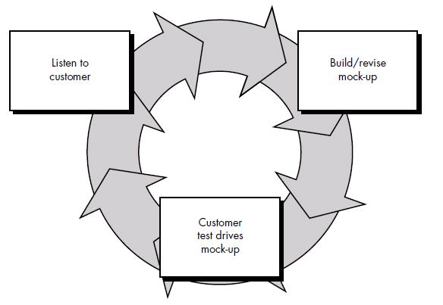

Gambar 1: Model Prototype  
(Sumber: Presman 2005)

Menurut Pressman (2005) Model ini dimulai dengan mengumpulkan informasi terkait kebutuhan, di mana pengembang dan pengguna berinteraksi untuk menentukan sasaran umum, mengidentifikasi kebutuhan yang sudah diketahui, dan mencari area yang masih memerlukan pendefinisian [3]. Tahapan Pengembangan *Prototype* adalah sebagai berikut:

1. Mendengarkan Pelanggan, pada tahap ini dilakukan pengumpulan informasi mengenai kebutuhan sistem melalui interaksi dan diskusi dengan pelanggan atau pengguna. Untuk menciptakan sistem yang sesuai dengan kebutuhan, perlu dipahami terlebih dahulu bagaimana sistem yang sedang berjalan untuk kemudian mengidentifikasi masalah yang ada.
2. Merancang dan Membuat *Prototype*, pada tahap ini dilakukan perancangan dan pembuatan *prototype*. *Prototype* yang dibuat disesuaikan dengan kebutuhan yang telah didefinisikan sebelumnya dari kebutuhan pelanggan atau pengguna.
3. Uji Coba, pada tahap ini *prototype* akan diuji coba oleh pelanggan atau pengguna. Kemudian dilakukan evaluasi kekurangan dari kebutuhan pelanggan. Pengembangan kemudian kembali mendengarkan keluhan dari pelanggan untuk memperbaiki *prototype* yang ada.

### *Hypertext Markup Language*

*HTML* merupakan bahasa yang digunakan untuk mendeskripsikan struktur sebuah halaman *web*. *HTML* berfungsi untuk mempublikasi dokumen online. Statement dasar dari *HTML* disebut *tags*. Sebuah *tag* dinyatakan dalam sebuah kurung siku (<>). *Tags* yang ditujukan untuk sebuah dokumen atau bagian dari suatu dokumen haruslah dibuat berupa pasangan. Terdiri dari *tag* pembuka dan *tag* penutup. Dimana *tag* penutup menggunakan tambahan tanda garis miring (/) di awal nama *tag* [4].

### *Tailwind CSS*

*Tailwind CSS* merupakan salah satu *library* yang digunakan untuk melakukan perancangan dan juga pengembangan front-end dengan relatif waktu yang singkat. Tailwind CSS berbeda dari *library* CSS yang lain yaitu Bootstrap, karena Tailwind memiliki konsep yang berbeda yaitu Tailwind menggunakan utilitas CSS sebagai prioritas utama dalam *framework* dibandingkan Bootstrap yang menggunakan komponen sehingga pengembang dapat lebih mudah memodifikasi gaya dari tampilan *web* [5].

### *PHP (Hypertext Preprocessor)*

*PHP* adalah bahasa pemrograman *script* *server-side* yang didesain untuk pengembangan *web*. Selain itu, *PHP* juga dapat digunakan sebagai bahasa pemrograman umum yang digunakan pada website seperti Wikipedia, WordPress, Facebook dan lain-lain. Penggunaan *PHP* banyak dipadukan dengan MySQL [6].

### *MySQL*

*MySQL* merupakan sebuah perangkat lunak atau *software* sistem manajemen basis data *SQL* atau *DBMS Multithread* dan multi *user*. *MySQL* sebenarnya merupakan turunan dari salah satu konsep utama dalam *database* untuk pemilihan atau seleksi dan pemasukan data yang memungkinkan pengoperasian data dikerjakan secara mudah dan otomatis [7].

### *CodeIgniter*

CodeIgniter adalah *framework PHP opensource* yang kuat dengan *footprint* yang sangat kecil, dibangun untuk programmer *PHP* yang membutuhkan *toolkit* sederhana dan elegan untuk membuat aplikasi web berfitur lengkap. *CodeIgniter*  adalah kerangka kerja *Model-View-Controller* [8].

### *Flowchart*

*Flowchart* merupakan diagram yang digunakan dalam perancangan sebuah sistem atau aplikasi berbasis *web*, dimana *flowchart* digambarkan dalam bentuk simbol diagram yang memiliki makna dan fungsi yang berkaitan antara satu sama lain [10].

# BAB III METODE PENELITIAN



## Metode Pengembangan Perangkat Lunak

Pada proses pembuatan aplikasi ini menggunakan metode seperti pada gambar 1 dimana aspek kebutuhan fungsional dan non-fungsional sebagai dasar dalam menentukan fitur-fitur yang akan diimplementasikan sesuai dengan tabel 2.1 dan tabel 2.2 dengan tahapan sebagai berikut:

### Mendengarkan Pelanggan

Tahapan ini dilakukan dengan melakukan wawancara kepada PT *Cladtek Bi-Metal Manufacturing* seperti yang terdapat pada lampiran 1. Dalam tahap ini peneliti menggambarkannya menjadi kebutuhan fungsional dan non-fungsional sebagai berikut:

Tabel 2 Kebutuhan Fungsional

|  |  |
| --- | --- |
| **No** | **Kebutuhan Fungsional** |
| FR-01 | Karyawan dapat melakukan *log in* dengan *id* karyawan dan *password* |
| FR-02 | Karyawan dapat mengajukan *gatepass form* |
| FR-03 | Karyawan dapat melihat status atau *history gatepass* yang diajukan |
| FR-04 | Karyawan dapat mengunduh *gatepass form* yang diajukan |
| FR-05 | Karyawan dapat mengajukan exit clearence *form* |
| FR-06 | Karyawan dapat melihat status atau *history exit clearence* yang diajukan |
| FR-07 | Karyawan dapat melakukan edit pada *exit clearence* yang diajukan namun ditolak |
| FR-08 | Karyawan dapat mengunduh *exit clearence form* yang diajukan |
| FR-09 | *Direct Leader* dan *Manager* dapat melakukan *log in* dengan *id* karyawan dan *password* |
| FR-10 | *Direct Leader* dan *Manager* dapat *memberikan approval* atau *reject gatepass* |
| FR-11 | *HR Team* dapat melakukan *log in* dengan *id* karyawan dan *password* |
| FR-12 | *HR Team* dapat memberikan *approval* atau *reject gatepass* |
| FR-13 | *HR Team* dapat mengunduh daftar karyawan yang mengajukan *gatepass* |
| FR-14 | *HR Team* dapat memberikan *approval* atau *reject exit clearence* |
| FR-15 | *HR Team* dapat mengunduh daftar karyawan yang mengajukan *exit clearence* |
| FR-16 | *Security* dapat melakukan *log in* dengan *id* karyawan dan *password* |
| FR-17 | Security dapat melakukan *input* *gatepass form* karyawan yang sudah di *approval* dengan waktu aktual |
| FR-18 | *Finance Manager, IT Manager, HSE Manager, Store Manager, HR Manager* dapat melakukan *log in* dengan *id* karyawan dan *password* |
| FR-19 | *Finance Manager, IT Manager, HSE Manager, Store Manager, HR Manager* dapat memberikan *approval* atau *reject exit clearence* |

Tabel 3 Kebutuhan Non Fungsional

|  |  |
| --- | --- |
| **No** | **Kebutuhan Non Fungsional** |
| NFR-01 | Aplikasi dijalankan menggunakan internet |
| NFR-02 | Aplikasi menggunakan desain *interface* yang mudah dipahami oleh *user* |
| NFR-03 | Aplikasi dibuat *responsive* agar kompatibel dengan berbagai *device* |
| NFR-04 | Karyawan hanya dapat mengajukan 1 kali *gatepass* dalam sebulan |
| NFR-05 | Karyawan hanya dapat mengajukan 1 kali *exit clearence* |

### Flowchart

*Flowchart* memberikan gambaran umum dari aplikasi *gatepass* dan *exit clearence* dimana terdapat akses yang berbeda sesuai dengan jabatan, pada *exit clearence*, karyawan yang posisinya adalah *officer* biasa, hanya dapat menginput *form exit clearence* dan menunggu *approval* dari *manager* seluruh *department* sedangkan.

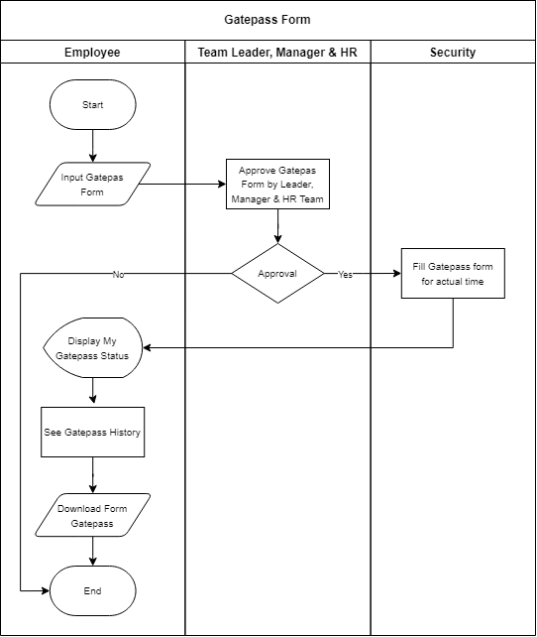

Gambar 2 Flowchart Gatepas Form

Pada Gambar 2 merupakan *flowchart gatepass form* dimana, *employee* atau karyawan dapat mengajukan *gatepass form* dan kemudian petinggi di perusahaan seperti *team leader*, *manager* dan *HR* akan memberikan persetujuan ataupun penolakan terhadap *gatepass* yang diajukan. Jika gatepass yang diajukan sudah disetujui maka security dapat mengisi *form gatepass* dengan waktu aktual dari keluarnya karyawan.

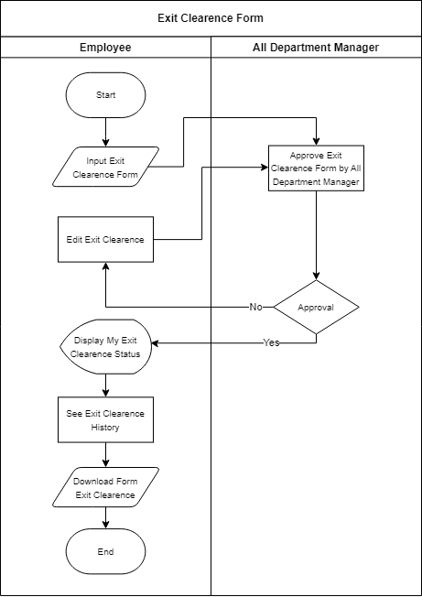

Gambar 3 Flowchart Exit Clearence Form

Pada Gambar 3 merupakan *flowchart exit clearence form* dimana, *employee* atau karyawan dapat mengajukan *exit clearence form* dan kemudian seluruh *department manager* akan memberikan persetujuan ataupun penolakan terhadap *gatepass* yang diajukan. Jika gatepass yang diajukan ditolak, karyawan dapat melihat alasan dari ditolaknya exit clearence tersebut dan mengajukan ulang hingga diterima kembali.

### Usecase

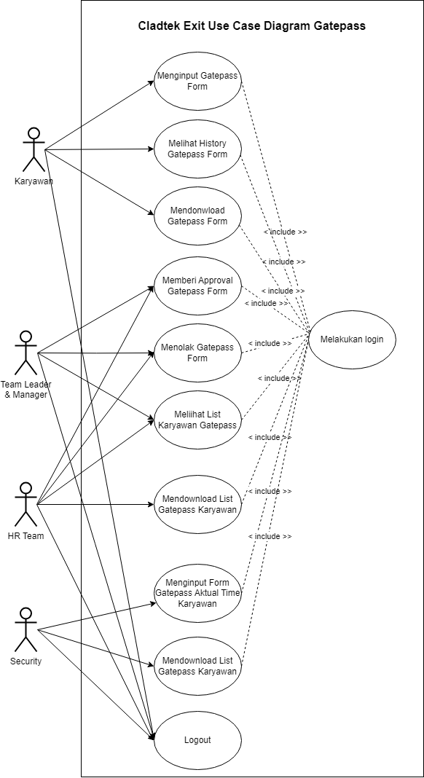

Gambar 4 Use case Gatepass Form

Gambar 4 menunjukkan *use case* untuk *gatepass form* dengan empat aktor yang memiliki akses berbeda. Karyawan dapat mengisi *form*, melihat status atau *history gatepass,* serta mengunduh *form* yang diajukan. *Team Leader*, *Manager*, dan *HR Team* dapat memberikan persetujuan atau menolak *gatepass* yang diajukan. *HR Team* memiliki akses untuk mengunduh daftar karyawan yang mengajukan *gatepass.* *Security* dapat menginput *gatepass* yang disetujui oleh *Team Leader*, *Manager*, dan *HR Team* dengan waktu aktual.

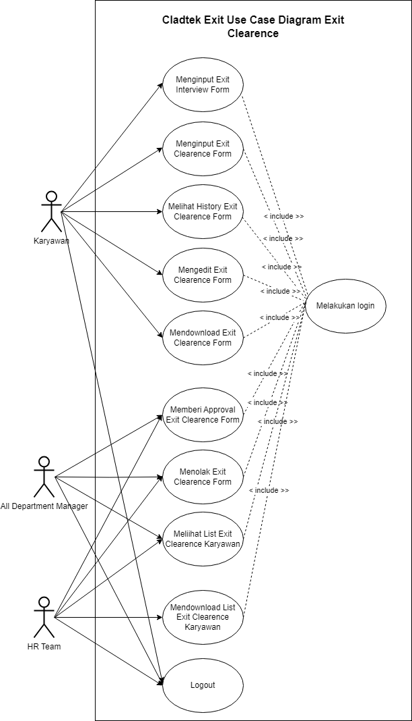

Gambar 5 Use case Exit Clearence Form

Gambar 5 menunjukkan use case untuk *exit clearence form* dengan 3 aktor yang memiliki akses berbeda. Karyawan dapat mengisi *form*, melihat status atau *history exit clearence,* melakukan edit pada *form*, serta mengunduh *form* yang diajukan. *All Department Manager* dapat memberikan persetujuan atau menolak *exit clearence* yang diajukan. *HR Team* memiliki akses untuk mengunduh daftar karyawan yang mengajukan *exit clearence.*

### User Scenario

Tabel 4 Scenario Karyawan Log In

|  |  |
| --- | --- |
| **Use case Name** | **Karyawan Melakukan *Log In*** |
| **Deskripsi** | Karyawan *log in* ke dalam aplikasi |
| **Aktor** | Karyawan |
| **Kondisi awal** | Karyawan melakukan *log in* |
| **Normal Scenario** | |
| **Aksi** | **Sistem** |
| 1. Karyawan masuk ke dalam aplikasi | - |
| 2. Karyawan memilih *sign up* | *Direct* ke halaman *auth* |
| 3. Karyawan memasukkan nomor *id badge* dan juga *password* | - |
| 4. Karyawan menekan tombol *sign in* | Verifikasi akun, jika benar masuk ke halaman *home*, jika salah balik ke halaman *auth* |

Tabel 5 Scenario Karyawan Input Gatepass Form

|  |  |
| --- | --- |
| **Use case Name** | **Karyawan Menginput *Gatepass Form*** |
| **Deskripsi** | Karyawan melakukan *input* pada *Gatepass Form* |
| **Aktor** | Karyawan |
| **Kondisi awal** | Karyawan memilih menu *forms* |
| **Normal Scenario** | |
| **Aksi** | **Sistem** |
| 1. Karyawan memilih menu *forms* | *Direct* ke halaman *forms* |
| 2. Karyawan memilih *gatepass* | *Direct* ke halaman *gatepass* |
| 3. Karyawan memilih *form* di dalam *gatepass* | *Direct* ke halaman *gatepass form,* apabila sudah mengajukan *gatepass* dalam sebulan terakhir maka sistem akan menampilkan “*Gatepass* anda sudah mencapai limit” |
| 4. Karyawan mengisi *form* sesuai kebutuhan | - |
| 5. Karyawan menekan tombol *submit* | Jika terisi dengan benar maka sistem akan menampilkan “*Submit gatepass* berhasil” |

Tabel 6 Scenario Karyawan My Gatepass History

|  |  |
| --- | --- |
| **Use case Name** | **Karyawan Melihat Status atau History *Gatepass Form*** |
| **Deskripsi** | Karyawan masuk ke halaman *My Gatepass History* |
| **Aktor** | Karyawan |
| **Kondisi awal** | Karyawan memilih menu *My Gatepass History* |
| **Normal Scenario** | |
| **Aksi** | **Sistem** |
| 1. Karyawan memilih menu *forms* | *Direct* ke halaman *forms* |
| 2. Karyawan memilih *gatepass* | *Direct* ke halaman *gatepass* |
| 3. Karyawan memilih *My Gatepass History* | *Direct* ke halaman *My Gatepass History* |

Tabel 7 Scenario Karyawan Unduh Gatepass Form

|  |  |
| --- | --- |
| **Use case Name** | **Karyawan Mengunduh Gatepass Form** |
| **Deskripsi** | Karyawan Mengunduh Gatepass Form |
| **Aktor** | Karyawan |
| **Kondisi awal** | Karyawan sudah pernah mengajukan *gatepass* |
| **Normal Scenario** | |
| **Aksi** | **Sistem** |
| 1. Karyawan memilih menu *forms* | *Direct* ke halaman *forms* |
| 2. Karyawan memilih *gatepass* | *Direct* ke halaman *gatepass* |
| 3. Karyawan memilih *My Gatepass History* | *Direct* ke halaman *My Gatepass History* |
| 4. Karyawan menekan tombol *generate* | Otomatis mengunduh *gatepass form* |

Tabel 8 Scenario Karyawan Input Exit Interview Form

|  |  |
| --- | --- |
| **Use case Name** | **Karyawan Menginput *Exit Interview Form*** |
| **Deskripsi** | Karyawan melakukan *input* pada *Exit Interview**Form* |
| **Aktor** | Karyawan |
| **Kondisi awal** | Karyawan memilih menu *forms* |
| **Normal Scenario** | |
| **Aksi** | **Sistem** |
| 1. Karyawan memilih menu *forms* | *Direct* ke halaman *forms* |
| 2. Karyawan memilih *exit clearence* | *Direct* ke halaman *exit clearence* |
| 3. Karyawan memilih *exit interview* di dalam *exit clearence* | *Direct* ke halaman *exit interview form* |
| 4. Karyawan mengisi *form* sesuai kebutuhan | - |
| 5. Karyawan menekan tombol *submit* | Jika terisi dengan benar dan berhasil maka sistem akan menampilkan “*Submit exit interview* berhasil” dan juga menampilkan menu *exit clearence form* |

Tabel 9 Scenario Karyawan Input Exit Clearence Form

|  |  |
| --- | --- |
| **Use case Name** | **Karyawan Menginput *Exit Clearence Forms*** |
| **Deskripsi** | Karyawan melakukan *input* pada *Exit Clearence**Form* |
| **Aktor** | Karyawan |
| **Kondisi awal** | Karyawan memilih menu *forms* |
| **Normal Scenario** | |
| **Aksi** | **Sistem** |
| 1. Karyawan memilih menu *forms* | *Direct* ke halaman *forms* |
| 2. Karyawan memilih *exit clearence* | *Direct* ke halaman *exit clearence* |
| 3. Karyawan memilih *exit clearence form* di dalam *exit clearence* | *Direct* ke halaman *exit clearence form* |
| 4. Karyawan mengisi *form* sesuai kebutuhan | - |
| 5. Karyawan menekan tombol *submit* | Jika terisi dengan benar maka sistem akan menampilkan “*Submit exit clearence* berhasil” |

Tabel 10 Scenario Team Leader & Manager Log In

|  |  |
| --- | --- |
| **Nama use case** | ***Team Leader* & *Manager* Melakukan *Log In*** |
| **Deskripsi** | Team Leader & *Manager* melakukan *log in* |
| **Aktor** | *Team Leader* & *Manager* |
| **Kondisi awal** | *Team Leader* & *Manager* melakukan *log in* |
| **Normal Scenario** | |
| **Aksi** | **Sistem** |
| 1. *Team Leader* & *Manager* masuk ke dalam aplikasi | - |
| 2. *Team Leader* & *Manager* memilih *sign up* | *Direct* ke halaman *auth* |
| 3. *Team Leader* & *Manager* memasukkan nomor *id badge* dan juga *password* | - |
| 4. *Team Leader* & *Manager* menekan tombol *sign in* | Verifikasi akun, jika benar masuk ke halaman *home*, jika salah balik ke halaman *auth* |

Tabel 11 Scenario Team Leader & Manager Approval Gatepass

|  |  |
| --- | --- |
| **Nama use case** | ***Team Leader* & *Manager* Memberikan *Approval Gatepass*** |
| **Deskripsi** | Team Leader & *Manager* Memberikan *Approval Gatepass* |
| **Aktor** | *Team Leader* & *Manager* |
| **Kondisi awal** | *Team Leader* & *Manager* memilih *menu My Team Gatepass* |
| **Normal Scenario** | |
| **Aksi** | **Sistem** |
| 1. *Team Leader* & *Manager* memilih menu *forms* | - |
| 2. *Team Leader* & *Manager* memilih menu *My Team Gatepass* | *Direct* ke halaman *auth* |
| 3. *Team Leader* & *Manager* menekan tombol ceklis | Jika berhasil maka sistem akan menampilkan “*Gatepass* berhasil di *approve*” |

Tabel 12 Scenario Team Leader & Manajer Reject Gatepass

|  |  |
| --- | --- |
| **Nama use case** | ***Team Leader* & *Manager* *Reject Gatepass*** |
| **Deskripsi** | *Team Leader* & *Manager* melakukan *Reject Gatepass* |
| **Aktor** | *Team Leader* & *Manager* |
| **Kondisi awal** | *Team Leader* & *Manager* memilih *menu My Team Gatepass* |
| **Normal Scenario** | |
| **Aksi** | **Sistem** |
| 1. *Team Leader* & *Manager* memilih menu *forms* | - |
| 2. *Team Leader* & *Manager* memilih menu *My Team Gatepass* | *Direct* ke halaman *auth* |
| 3. *Team Leader* & *Manager* menekan tombol silang | Jika berhasil maka sistem akan menampilkan “*Gatepass* berhasil ditolak” |

Tabel 13 Scenario Team Leader & Manager Melihat History Karyawan

|  |  |
| --- | --- |
| **Nama use case** | ***Team Leader* & *Manager* Melihat *History Gatepass Karyawan*** |
| **Deskripsi** | *Team Leader* & *Manager* melihat *history gatepass* yang diajukan karyawan |
| **Aktor** | *Team Leader* & *Manager* |
| **Kondisi awal** | *Team Leader* & *Manager* memilih *menu My Team Gatepass* |
| **Normal Scenario** | |
| **Aksi** | **Sistem** |
| 1. *Team Leader* & *Manager* memilih menu *forms* | - |
| 2. *Team Leader* & *Manager* memilih menu *My Team Gatepass* | Menampilkan daftar karyawan yang mengajukan *gatepass* |

Tabel 14 Scenario HR Team Log In

|  |  |
| --- | --- |
| **Nama use case** | ***HR Team* Melakukan *Log In*** |
| **Deskripsi** | *HR Team* melakukan *log in* |
| **Aktor** | *HR Team* |
| **Kondisi awal** | *HR Team* melakukan *log in* |
| **Normal Scenario** | |
| **Aksi** | **Sistem** |
| 1. *HR Team* masuk ke dalam aplikasi | - |
| 2. *HR Team* memilih *sign up* | *Direct* ke halaman *auth* |
| 3. *HR Team* memasukkan nomor *id badge* dan juga *password* | - |
| 4. *HR Team* menekan tombol *sign in* | Verifikasi akun, jika benar masuk ke halaman *home*, jika salah balik ke halaman *auth* |

Tabel 15 Scenario HR Team Approval Gatepass

|  |  |
| --- | --- |
| **Nama use case** | ***HR Team* *Approval Gatepass*** |
| **Deskripsi** | *HR Team* memberikan *approval gatepass* |
| **Aktor** | *HR Team* |
| **Kondisi awal** | *HR Team* memilih menu *HR* Menu |
| **Normal Scenario** | |
| **Aksi** | **Sistem** |
| 1. *HR Team* masuk ke dalam aplikasi | - |
| 2. *HR Team* memilih menu *forms* | *Direct* ke halaman *auth* |
| 3. *HR Team* memilih *gatepass* | *Direct* ke halaman *gatepass* |
| 4. *HR Team* memilihh HR Menu | *Direct* ke halaman *HR Menu* |
| 5. *HR Team* menekan tombol ceklis | Jika berhasil maka sistem akan menampilkan “*Gatepass* berhasil di *approve*” |

Tabel 16 Scenario HR Team Reject Gatepass

|  |  |
| --- | --- |
| **Nama use case** | ***HR Team* *Reject Gatepass*** |
| **Deskripsi** | *HR Team* memberikan *rejet pada gatepass* |
| **Aktor** | *HR Team* |
| **Kondisi awal** | *HR Team* memilih menu *HR* Menu |
| **Normal Scenario** | |
| **Aksi** | **Sistem** |
| 1. *HR Team* masuk ke dalam aplikasi | - |
| 2. *HR Team* memilih menu *forms* | *Direct* ke halaman *auth* |
| 3. *HR Team* memilih *gatepass* | *Direct* ke halaman *gatepass* |
| 4. *HR Team* memilihh HR Menu | *Direct* ke halaman *HR Menu* |
| 5. *HR Team* menekan tombol silang | Jika berhasil maka sistem akan menampilkan “*Gatepass* berhasil ditolak” |

Tabel 17 Scenario HR Team Unduh Daftar Gatepass

|  |  |
| --- | --- |
| **Nama use case** | ***HR Team* *Unduh Daftar Gatepass Karyawan*** |
| **Deskripsi** | *HR Team* mengunduh daftar *gatepass* karyawan |
| **Aktor** | *HR Team* |
| **Kondisi awal** | *HR Team* memilih menu *HR* Menu |
| **Normal Scenario** | |
| **Aksi** | **Sistem** |
| 1. *HR Team* memilih menu *forms* | *Direct* ke halaman *auth* |
| 2. *HR Team* memilih *gatepass* | *Direct* ke halaman *gatepass* |
| 3. *HR Team* memilihh HR Menu | *Direct* ke halaman *HR Menu* |
| 4. *HR Team* menekan tombol excel | Jika berhasil maka akan otomatis mengunduh *file* excel |

Tabel 18 Scenario HR Team Unduh Daftar Exit Clearence

|  |  |
| --- | --- |
| **Nama use case** | ***HR Team* *Unduh Daftar Exit Clearence Karyawan*** |
| **Deskripsi** | *HR Team* mengunduh daftar *exit clearence* karyawan |
| **Aktor** | *HR Team* |
| **Kondisi awal** | *HR Team* memilih menu *HR* Menu |
| **Normal Scenario** | |
| **Aksi** | **Sistem** |
| 1. *HR Team* memilih menu *forms* | *Direct* ke halaman *auth* |
| 2. *HR Team* memilih *gatepass* | *Direct* ke halaman *gatepass* |
| 3. *HR Team* memilihh HR Menu | *Direct* ke halaman *HR Menu* |
| 4. *HR Team* menekan tombol excel | Jika berhasil maka akan otomatis mengunduh *file* excel |

Tabel 19 Scenario Security Log In

|  |  |
| --- | --- |
| **Nama use case** | ***Security* Melakukan *Log In*** |
| **Deskripsi** | *Security*melakukan *log in* |
| **Aktor** | *Security* |
| **Kondisi awal** | *Security* melakukan *log in* |
| **Normal Scenario** | |
| **Aksi** | **Sistem** |
| 1. *Security* masuk ke dalam aplikasi | - |
| 2. *Security* memilih *sign up* | *Direct* ke halaman *auth* |
| 3. *Security* memasukkan nomor *id badge* dan juga *password* | - |
| 4. *Security* menekan tombol *sign in* | Verifikasi akun, jika benar masuk ke halaman *home*, jika salah balik ke halaman *auth* |

Tabel 20 Scenario Security Input Gatepass Form Karyawan

|  |  |
| --- | --- |
| **Nama use case** | ***Security Input Gatepass Form* Karyawan** |
| **Deskripsi** | *Security*melakukan input *gatepass* form karyawan yang sudah di approve dengan waktu aktual |
| **Aktor** | *Security* |
| **Kondisi awal** | *Security*memilih menu *Security* |
| **Normal Scenario** | |
| **Aksi** | **Sistem** |
| 1. *Security*memilih menu *forms* | *Direct* ke halaman *forms* |
| 2. *Security*memilih menu *gatepass* | *Direct* ke halaman *gatepass* |
| 3. *Security*memilih menu s*ecurity* | *Direct* ke halaman *security* |
| 4. *Security*mengisi *gatepass form* | *-* |
| 5. *Security*menekan tombol *submit* | Jika berhasil maka sistem akan menampilkan “*Gatepass* berhasil di *submit*” |

Tabel 21 Scenario All Department Manager Log In

|  |  |
| --- | --- |
| **Nama use case** | ***All Department Manager Log In*** |
| **Deskripsi** | *All Department Manager*melakukan *log in* |
| **Aktor** | *All Department Manager* |
| **Kondisi awal** | *All Department Manager* melakukan *log in* |
| **Normal Scenario** | |
| **Aksi** | **Sistem** |
| 1. *All Department Manager* masuk ke dalam aplikasi | - |
| 2. *All Department Manager* memilih *sign up* | *Direct* ke halaman *auth* |
| 3. *All Department Manager* memasukkan nomor *id badge* dan juga *password* | - |
| 4. *All Department Manager* menekan tombol *sign in* | Verifikasi akun, jika benar masuk ke halaman *home*, jika salah balik ke halaman *auth* |

Tabel 22 Scenario All Department Manager Approval Exit Clearence

|  |  |
| --- | --- |
| **Nama use case** | ***All Department Manager Approval Exit Clearence*** |
| **Deskripsi** | *All Department Manager*memberikan *approval exit clearence* *form* karyawan |
| **Aktor** | *All Department Manager* |
| **Kondisi awal** | *All Department Manager* memilih *menu exit clearence approval* |
| **Normal Scenario** | |
| **Aksi** | **Sistem** |
| 1. *All Department Manager* memilih menu *forms* | *Direct* ke halaman *forms* |
| 2. *All Department Manager* memilih menu *exit clearence* | *Direct* ke halaman *auth* |
| 3 *All Department Manager* memilih menu *exit clearence approval* | *Direct* ke halaman *exit clearence approval* |
| 4. *All Department Manager* menekan tombol view | *Direct* ke halaman *exit clearence approval details* |
| 4. *All Department Manager* menekan tombol ceklis | Jika berhasil maka sistem akan menampilkan “*Exit Clearence* berhasil di *approve*” |

Tabel 23 Scenario All Department Manager Reject Exit Clearence

|  |  |
| --- | --- |
| **Nama use case** | ***All Department Manager Reject Exit Clearence*** |
| **Deskripsi** | *All Department Manager*memberikan *reject exit clearence* *form* karyawan |
| **Aktor** | *All Department Manager* |
| **Kondisi awal** | *All Department Manager* memilih *menu exit clearence approval* |
| **Normal Scenario** | |
| **Aksi** | **Sistem** |
| 1. *All Department Manager* memilih menu *forms* | *Direct* ke halaman *forms* |
| 2. *All Department Manager* memilih menu *exit clearence* | *Direct* ke halaman *auth* |
| 3 *All Department Manager* memilih menu *exit clearence approval* | *Direct* ke halaman *exit clearence approval* |
| 4. *All Department Manager* menekan tombol view | *Direct* ke halaman *exit clearence approval details* |
| 4. *All Department Manager* menekan tombol silang | Jika berhasil maka sistem akan menampilkan modal untuk menginputkan komen |

### Gambaran Umum Sistem

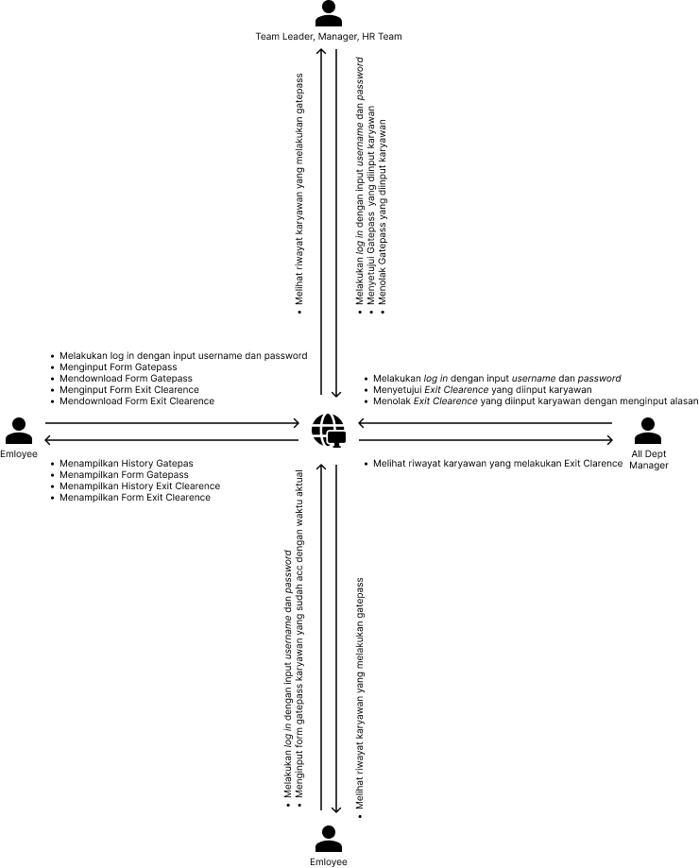

Gambar 6 Gambaran Umum Sistem

### Desain dan *Prototype*

Tahapan ini dilakukan dengan pembuatan rancangan antarmuka menggunakan *figma*. Melalui tahapan ini peneliti dan *user* akan lebih mudah dalam mendapatkan gambaran mengenai tampilan visual dari aplikasi.

#### **Halaman Home**

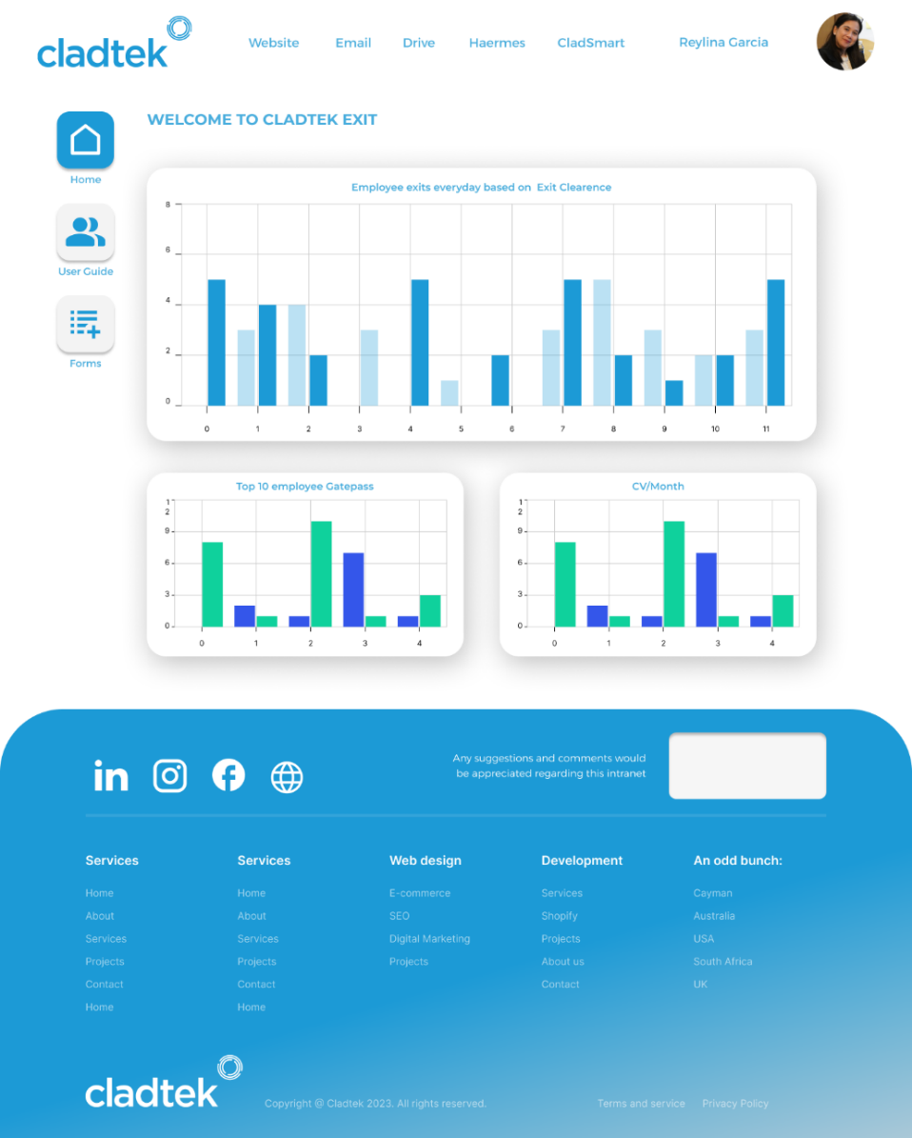

Gambar 7 Halaman Home

Pada Gambar 7 merupakan halaman home dimana akan menampilkan diagram jumlah employee yang keluar dari perusahaan setiap bulannya.

#### **Halaman User Guide**

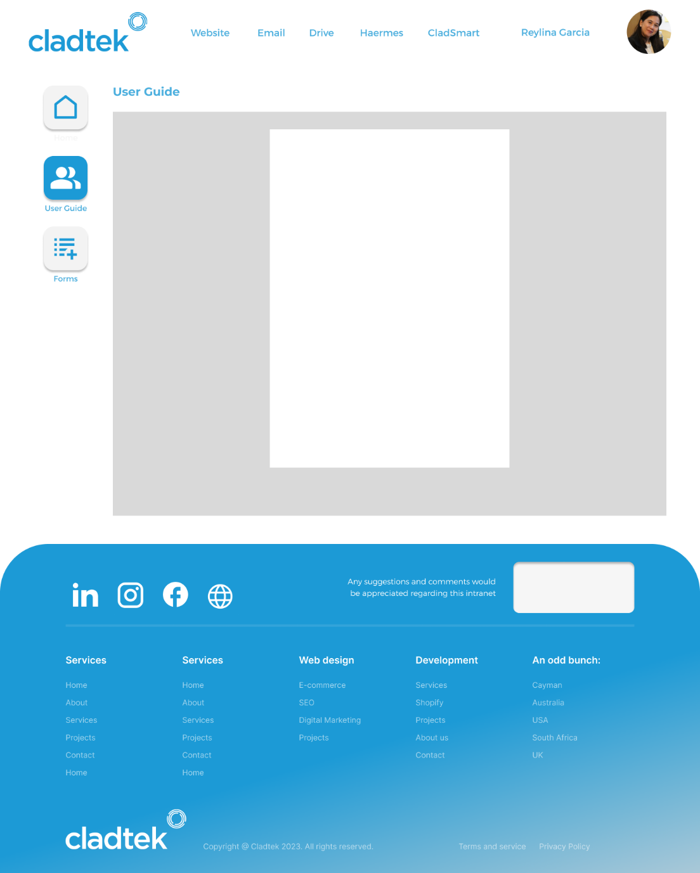

Gambar 8 Halaman User Guide

Pada Gambar 8 merupakan halaman *user guide* yang dimana nantinya halaman ini akan dipergunakan sebagai panduan pengisian form sesuai kebutuhan karyawan.

#### **Halaman Forms**

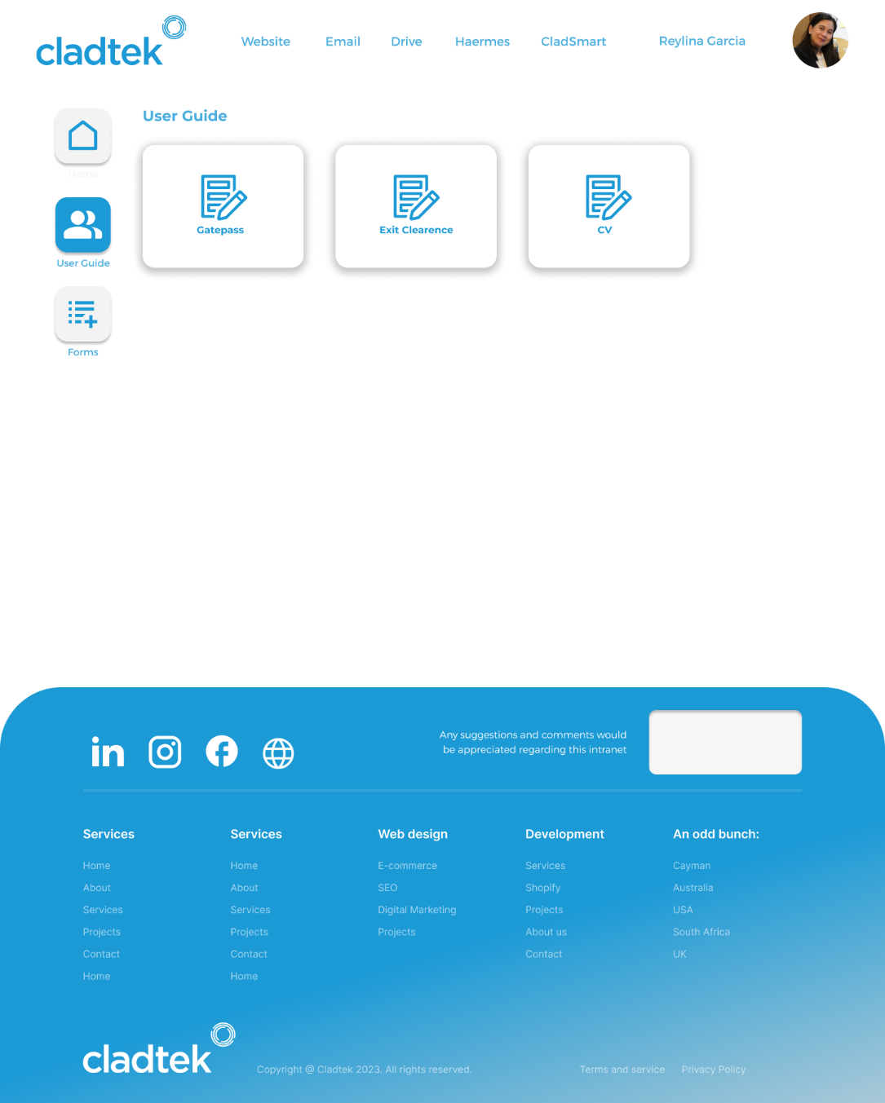

Gambar 9 Halaman Forms

Pada Gambar 9 merupakan halaman *forms* yang dimana user dapat memilih form apa yang akan diisi sesuai kebutuhan.

#### **Halaman Gatepass**

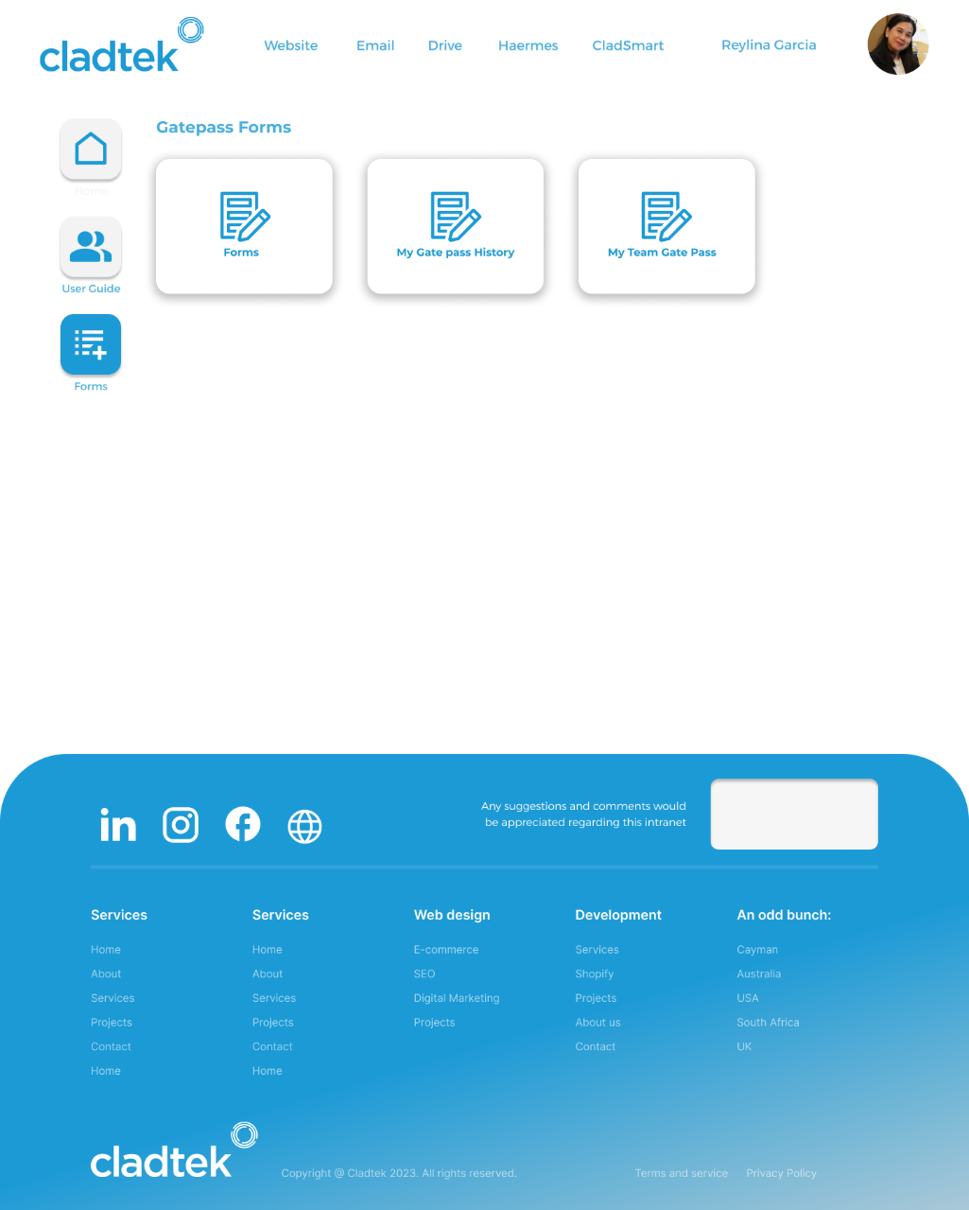

Gambar 10 Halaman Gatepass

Pada Gambar 10 merupakan halaman *forms gatepass*, hal pertama yang harus dilakukan oleh karyawan adalah mengisi data pada *forms* dan kemudian karyawan dapat melihat data *gatepass* pada bagian *history*. Pada bagian *My Team* hanya dapat dibuka oleh karyawan yang memiliki akses.

#### **Halaman Form Gatepass**

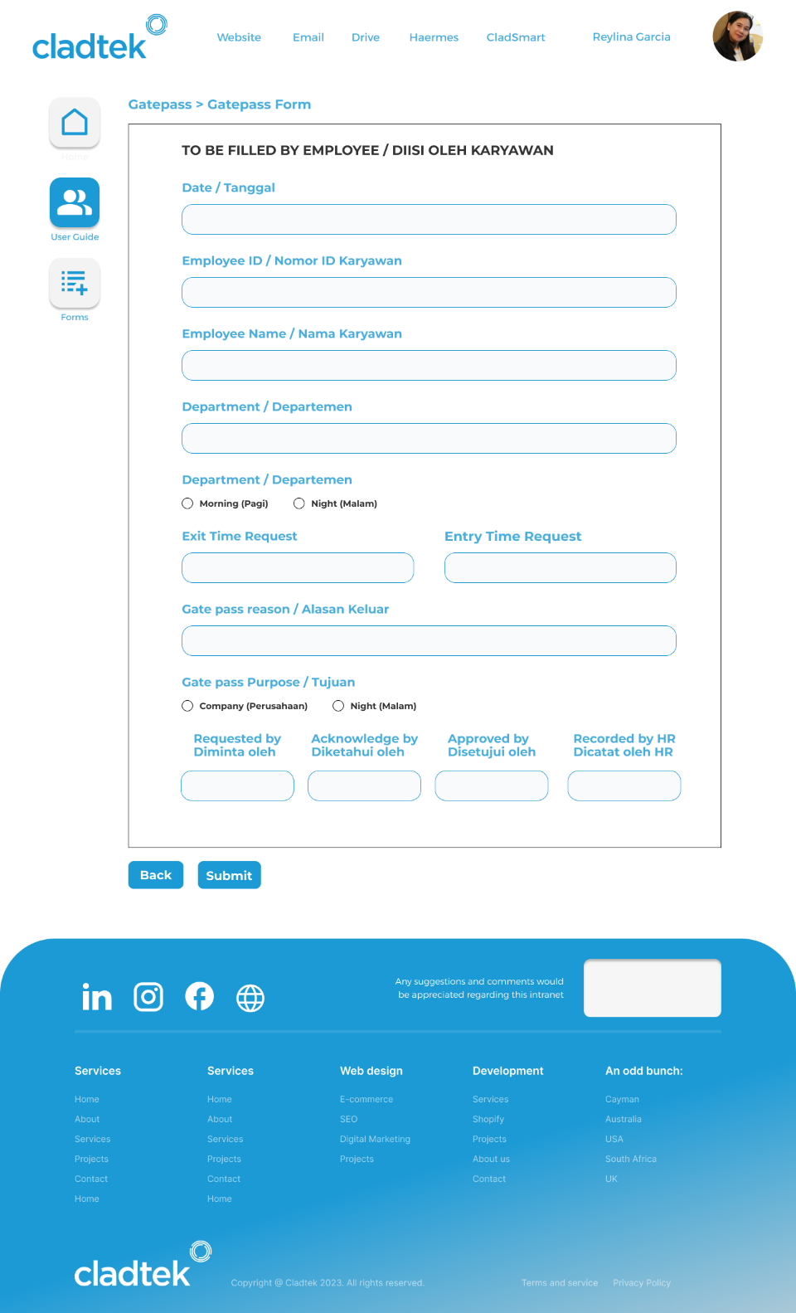

Gambar 11 Halaman Form Gatepass

Pada Gambar 11, karyawan harus mengisi data keperluan gatepass yang kemudian akan dikirimkan kepada *leader*, *manager department* dan juga *HR*.

#### **Halaman Gatepass Approval**

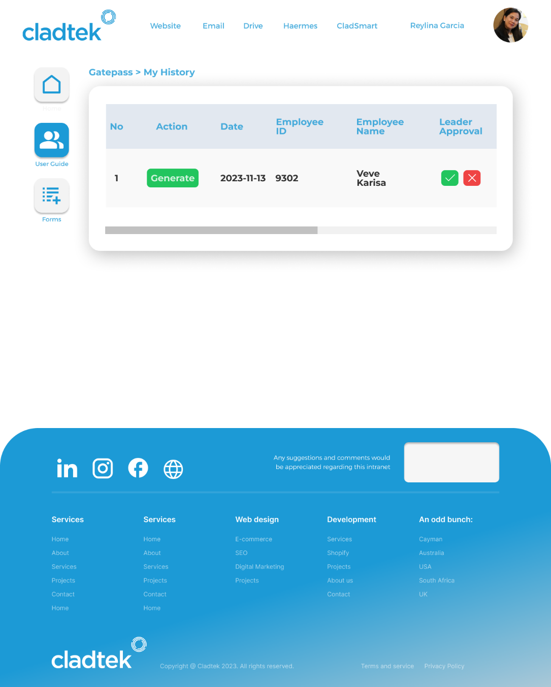

Gambar 12 Halaman Gatepass Approval

Pada Gambar 12, *leader* dan juga *manager* *department* dapat memberikan *approval* ataupun menolak *gatepass* yang diajukan oleh karyawan.|

#### **Halaman My History Gatepass**

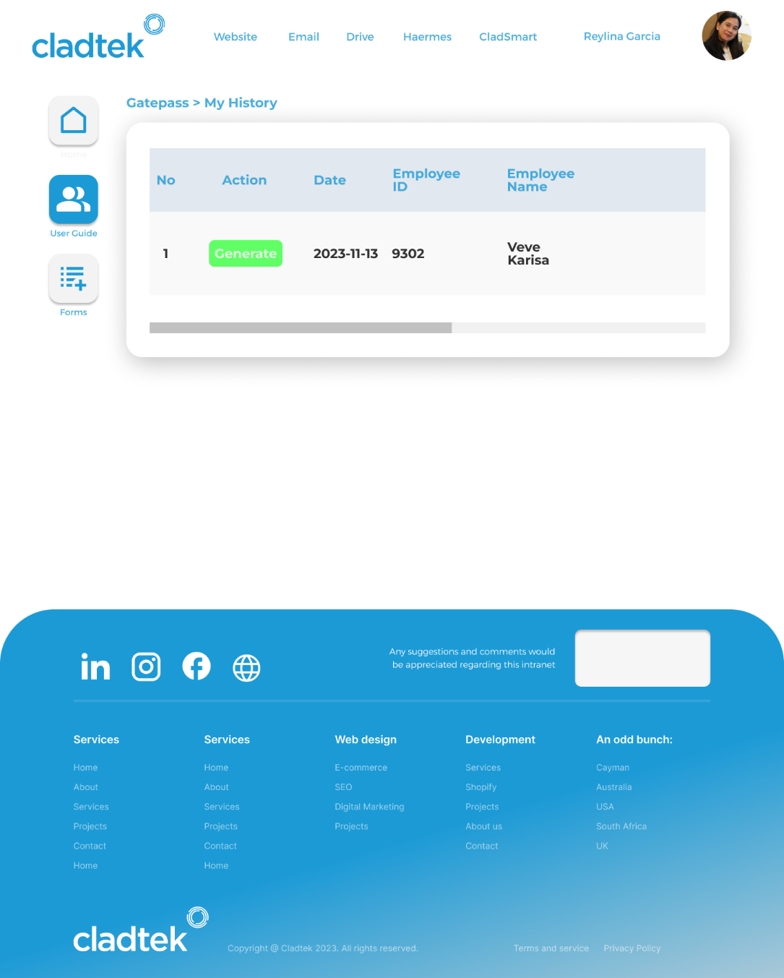

Gambar 13 Halaman My History Gatepass

Pada Gambar 13, karyawan yang sudah mengajukan *gatepass* dapat melihat *history* pengajuan, apakah *gatepass* yang diajukan diberikan *approval* atau tidak.|

#### **Halaman Exit Clearence**

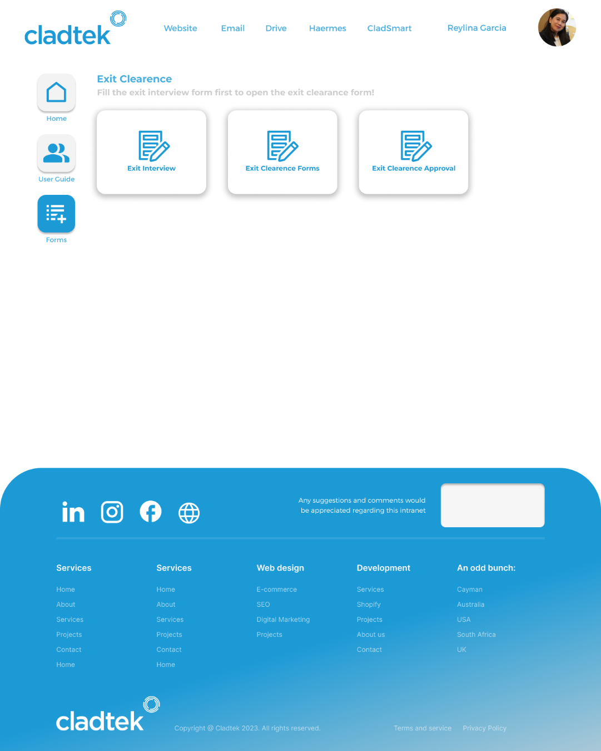

Gambar 14 Halaman Exit Clearence

Pada Gambar 14, karyawaan harus terlebih dulu mengisi *form exit interview* untuk dapat mengisi *form exit clearence* dan untuk *exit clarence approval*

hanya dapat dibuka oleh karyawan yang memiliki akses.

#### **Halaman Exit Interview Form**

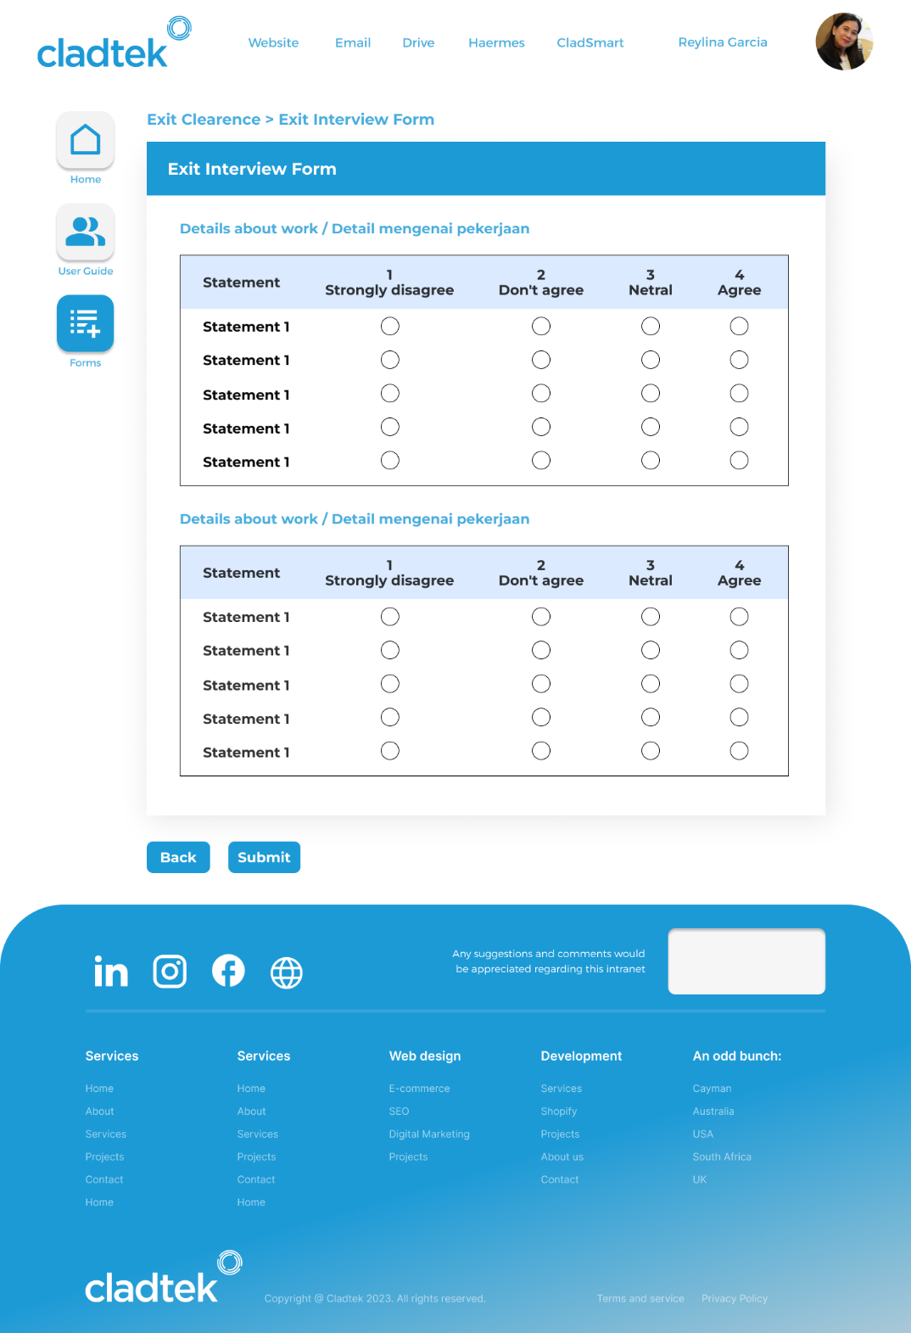

Gambar 15 Halaman Exit Interview Form

Pada Gambar 15, karyawaan harus menjawab pertanyaan yang ada agar sistem dapat menampilkan halaman *exit clearence form*.

#### **Halaman Exit Clearence Form**

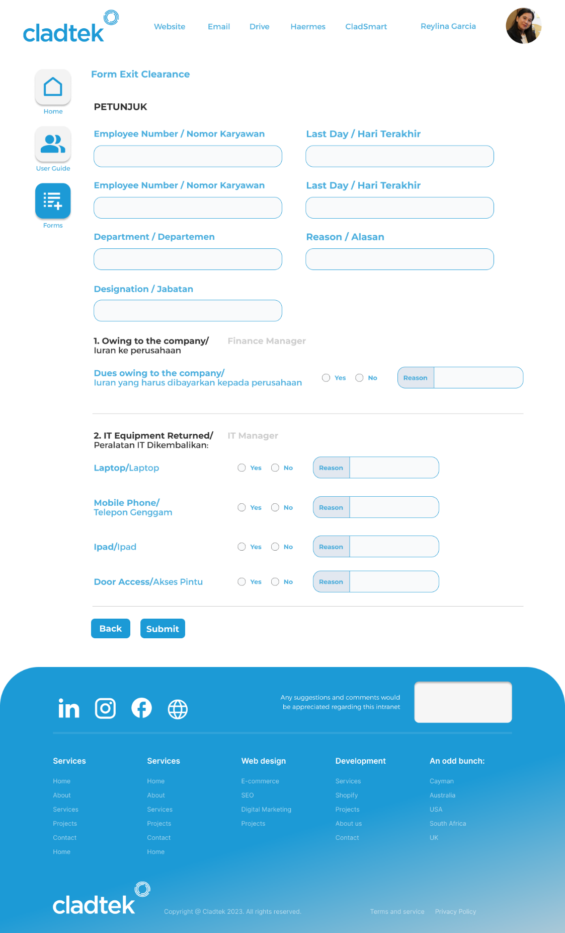

Gambar 16 Halaman Exit Clearence Form

Pada Gambar 16, karyawaan harus menginput data aset-aset perusahaan yang sudah dikembalikan ke masing-masing *department*.

#### **Halaman Exit Clearence Approval**

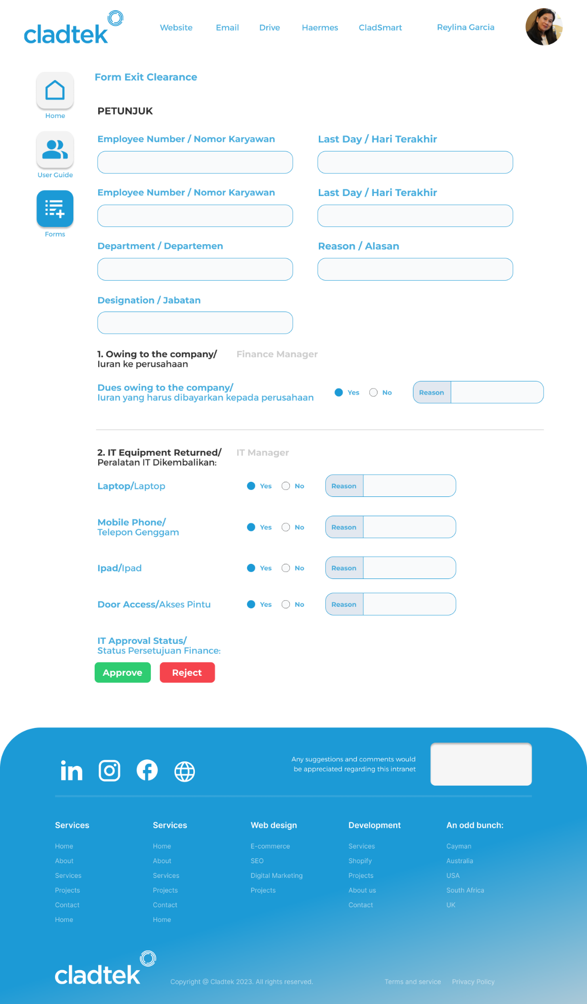

Gambar 17 Halaman Exit Clearence Approval

Pada Gambar 17, *manager* seluruh *department* dapat memberikan *approval* ataupun menolak *form exit clearence* karyawan sesuai bagian masing-masing.

#### **Halaman Exit Clearence My Status**

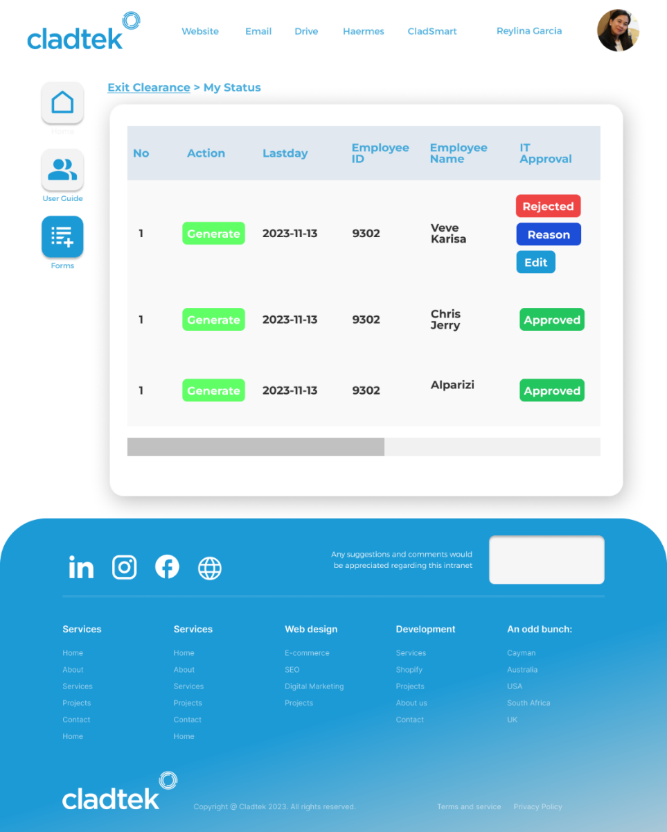

Gambar 18 Halaman Exit Clearence My Status

Pada Gambar 18 apabila ada *manager* yang melakukan *reject*, maka karyawan dapat melihat alasan yang menyebabkan *exit clearence* ditolak dan kemudian melakukan edit pada *exit clearence*. Apabila seluruh *exit clearence* sudah diberikan *approval*, karyawan dapat men-*dowload form* sesuai kebutuhan.

#### **Halaman Exit Cleaarence HR Menu**

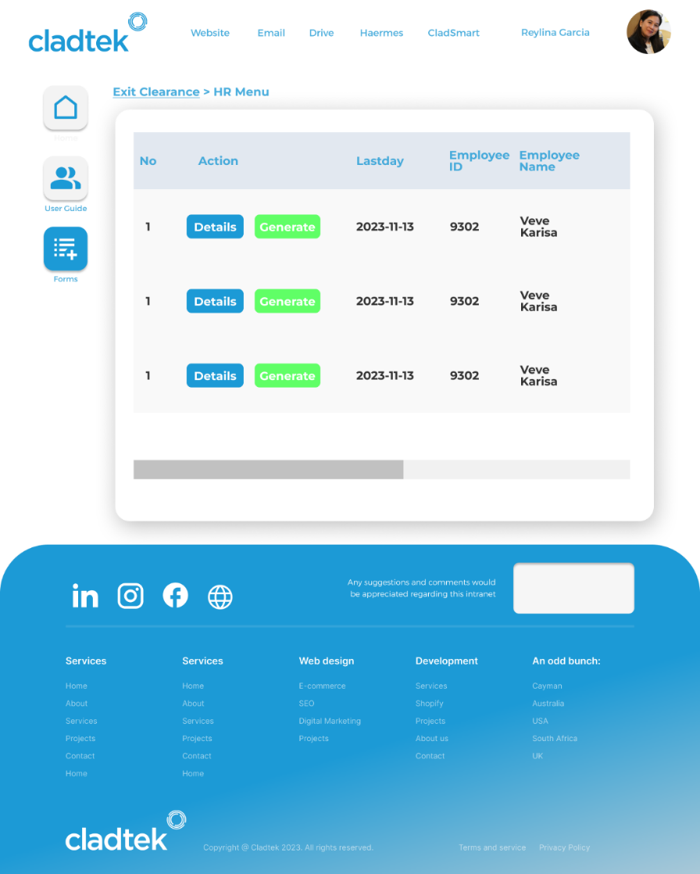

Gambar 19 Halaman Exit Clearence HR Menu

Pada gambar 19 merupakan halaman yang dikhususkan untuk *HR*, sehingga *HR* dapat melihat semua *exit clearence* yang diajukan oleh karyawan.

# DAFTAR PUSTAKA

[1] Nursyanti, R., Alamsyah, R.Y.R., Perdana, S. (2019) PERANCANGAN APLIKASI BERBASIS WEB UNTUK MEMBANTU PENGUJIAN KUALITAS KAIN TEKSTIL OTOMOTIF (STUDI KASUS PADA PT. ATEJA MULTI INDUSTRI). Bandung. Universitas Informatika Dan Bisnis Indonesia.

[2] Pressman, R.S. (2005) Software Engineering: A Practitioner's Approach. 6th Ed. McGraw-Hall. NY.

[3] Purnamasari, D.A. Uperiati, A., Chahyadi, F., Suswaini, E., (2019) PEMBELAJARAN BERBASIS ANDROID PADA PENGENALAN ELEKTRONIK SMART DISABILITIES (ESMADI). Tanjung Pinang. UMRAH Press.

[4] Sari, I.P., Jannah, A., Meuraxa, A.M., Syahfitri, A., (2022) Perancangan Sistem Informasi Penginputan Database Mahasiswa Berbasis Web. Medan. Fakultas Ilmu Komputer dan Teknologi Informasi, Teknologi Informasi, Universitas Muhammadiyah Sumatera Utara. https://doi.org/10.56211/helloworld.v1i2.57

[5] Zahro, H., (2020) Rancang Bangun Front-End Aplikasi signle Sign On Pada Layanan Politeknik Negeri Jakarta Berbasis Website. Jakarta. Politeknik Negeri Jakarta.

[6] Oktapalisa, M.R., Kadarsih., Murti, W., (2022) Membuat Aplikasi Penjualan Pada CV. Sumber Bakti Mandiri Berbasis Website Menggunakan PHP dan MYSQL. Baturaja. Program Studi Teknik Inforatika, Universitas Mahakarya Asia.

[7] Suhartini., Sadali, M., Putra Y.K., (2020) Sistem Informasi Berbasis Web Sma Al- Mukhtariyah Mamben Lauk Berbasis Php Dan Mysql Dengan Framework Codeigniter. Fakultas Teknik, Universitas Hamzanwadi.

[8] Wijaya, A., Damayanti., Hendrastuty, N., (2022) RANCANG BANGUN SISTEM INFORMASI MANAJEMEN KEPEGAWAIAN (SIMPEG) BERBASIS WEB (STUDI KASUS : PT SEMBILAN HAKIM NUSANTARA). Lampung. Sistem Informasi, Fakultas Teknik dan Ilmu Komputer, Universitas Teknokrat Indonesia.

[10] Fitri, D.A., Putri, A., (2022) Rancang Bangun Sistem Rekam Medis berbasis Website. Riau. Teknik Informatika, Ilmu Komputer, Universitas Muhammadiyah Riau.

# LAMPIRAN

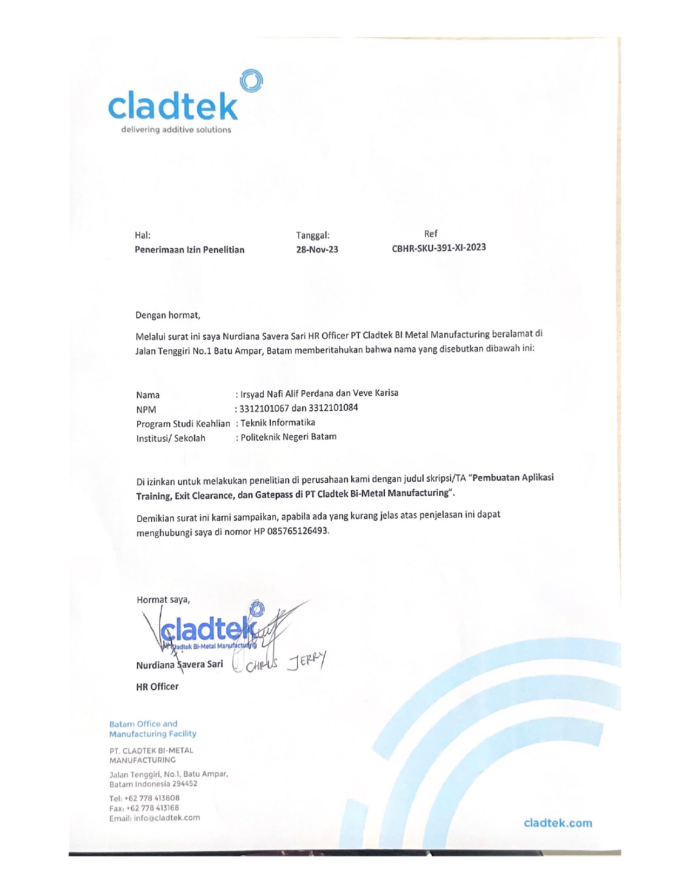

Lampiran 1 Izin Penelitian